FUNCIONAMIENTO

El mecanismo del re-conectador ejecuta las operaciones de apertura y cierre de los contactos del interruptor al vacío en respuesta a las señales recibidas del control electrónico. La apertura de los contactos se inicia cuando se envía una señal eléctrica al solenoide de disparo, el cual desplaza la traba basculante para soltar los resortes de disparo cargados. El cierre de los contactos se inicia cuando se envía una señal eléctrica a un solenoide giratorio, el cual cierra el contactor de la bobina de cierre por medios mecánicos para energizar la bobina de cierre de alto voltaje, la cual cierra los interruptores al vacío y carga los resortes de disparo.

Los re-conectadores pueden ser programados para un máximo de cuatro aperturas y tres reconexiones. Los tiempos de apertura pueden determinarse de curvas características [tiempo](http://www.monografias.com/trabajos901/evolucion-historica-concepciones-tiempo/evolucion-historica-concepciones-tiempo.shtml)-corriente, las cuales proporciona el fabricante. Como las que se muestran en la Figura 6.9. Cada punto de la curva características representa el tiempo de aclaramiento del re-conectador para un determinado valor de corriente de falla. Es importante destacar que este dispositivo consta de dos tipos de curvas, una de operación rápida y una segunda de operación retardada.



Para comprender mejor la secuencia de [trabajo](http://www.monografias.com/trabajos34/el-trabajo/el-trabajo.shtml) de un re-conectador eléctrico deben observar los siguientes puntos:

1. Tiempo de reconexión**:** Son los intervalos de tiempo en que los contactos del re-conectador permanecen abiertos entre una apertura y una orden de cierre o de reconexión.
2. Tiempo de reposición**:** Es el tiempo después del cual el re-conectador repone su [programación](http://www.monografias.com/Computacion/Programacion/), cuando su secuencia de operación se ha cumplido parcialmente, debido a que la falla era de [carácter](http://www.monografias.com/trabajos34/el-caracter/el-caracter.shtml) temporal o fue aclarada por otro elemento de protección.
3. Corriente mínima de operación**:** Es el valor mínimo de corriente para el cual el re-conectador comienza a ejecutar su secuencia de operación programada. La secuencia de operación típica de un re-conectador para abrir en caso de una falla permanente se [muestra](http://www.monografias.com/trabajos11/tebas/tebas.shtml) en la figura 6., donde se ha supuesto que la programación es C 22, es decir, dos aperturas rápidas y dos aperturas lentas, con tiempos obtenidos respectivamente, de la curva A y de la curva C de la Figura 5, para la magnitud de corriente de falla correspondiente.

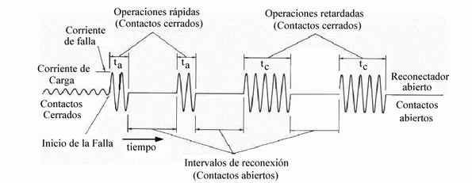

**Figura 6: Secuencia de operación de un Re-conectador**

Según la Figura 6, en condiciones normales de [servicio](http://www.monografias.com/trabajos14/verific-servicios/verific-servicios.shtml), por la línea protegida circula la corriente de carga normal. Si ocurre una falla aguas abajo de la instalación del re-conectador y la corriente del cortocircuito es mayor a la corriente mínima de operación preestablecida, el re-conectador opera por primera vez según la curva rápida A en un tiempo ta. Permanece abierto durante un cierto tiempo, usualmente 1 segundo, al cabo del cual reconecta la línea fallada.

Si la falla ha desaparecido el re-conectador permanece cerrado y se restablece el servicio. Si por el contrario, la falla permanece, el re-conectador opera por segunda vez en curva rápida A y después de (ta) segundos abre nuevamente sus contactos. Luego de cumplirse el segundo tiempo de reconexión el re-conectador cierra sus contactos y si aún la falla persiste, abre por tercera vez pero de acuerdo al tiempo de aclaramiento tc correspondiente a la curva lenta tipo C.

Una vez que se cumple el tiempo de la tercera y última reconexión, reconecta por última vez cerrando sus contactos. Si aún la falla está presente, el re-conectador al cabo de tc segundos abre definitivamente (se enclava). En caso que el re-conectador no haya completado su secuencia de operación, después de transcurrido el tiempo de reposición, repone su programación que tenía antes que ocurriera la falla, quedando en condiciones de ejecutar completamente su secuencia de operación en caso de presentarse una nueva condición de falla en la línea.

*Donde se utilizan*

Los re-conectadores pueden ser usados en cualquier punto de un sistema de [distribución](http://www.monografias.com/trabajos11/travent/travent.shtml) donde el rango del re-conectador es adecuado para los requerimientos del sistema. La ubicación [lógica](http://www.monografias.com/trabajos15/logica-metodologia/logica-metodologia.shtml) para re-conectadores se muestra en la Figura 7 y corresponden a las indicadas por las respectivas letras:

1. En subestaciones, como el dispositivo de protección del alimentador primario que permite aislar el alimentador en caso de falla permanente
2. En líneas de distribución a una distancia de la subestación, para seccionalizar alimentadores largos y así prevenir salidas del alimentador entero cuando una falla permanente ocurre cerca del final del alimentador
3. En ramales importantes desde el alimentador principal para proteger el alimentador principal de interrupciones y salidas debido a fallas en el ramal.
4. En pequeños ramales monofásicos.

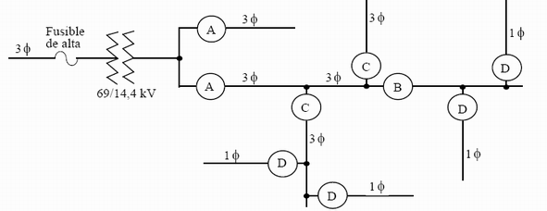

**Figura 7:**[**Diagrama**](http://www.monografias.com/trabajos14/flujograma/flujograma.shtml)**unilineal de un sistema de distribución mostrando aplicaciones de los re-conectadores**